[Zapatillas Duoc: E-Commerce & Retail Analytics ]
(DAS) Documento Arquitectura Sistema
Versión 1.0

Identificación de Documento

Identificación | #1
Proyecto | Zapatillas Duoc: E-Commerce & Retail Analytics
Versión | 1.0

Documento mantenido por | Luis Alcaide (Scrum Master / Lead Architect)
Fecha de última revisión | 17/10/2026
Fecha de próxima revisión | 19/10/2026

Documento aprobado por | Luis Alcaide & Israel González (QA Lead)
Fecha de última aprobación | 17/10/2026

Historia de Revisiones

Fecha | Versión | Descripción | Autor
21/09/2026 | 0.1 | Borrador inicial de arquitectura web y base de datos. | Josías González
28/09/2026 | 0.5 | Incorporación de microservicio ML Python y API REST. | Bastián Quilodrán
02/10/2026 | 0.8 | Actualización por cambio a Desktop App Electron/React (CC-03). | Horacio Vergara
05/10/2026 | 1.0 | Versión final aprobada para cierre de Fase 1 e inicio de Sprint 03. | Luis Alcaide

Tabla de Contenidos

1 Introducción 3
1.1 Contexto del Problema 3
1.2 Propósito 3
1.3 Ámbito 3
1.4 Definiciones, acrónimos y abreviaciones 3
1.5 Referencias 3
1.6 Resumen ejecutivo 3
1.7 Representación 4
2 Metas y Restricciones de la Arquitectura 5
2.1 Metas de la arquitectura 5
2.2 Restricciones de la Arquitectura 5
2.3 Otros antecedentes y consideraciones 5
3 Vista de Escenarios 6
3.1 Modelo de Casos de Uso 6
3.2 Casos de Usos Extendidos 6
3.3 Especificación de los Escenarios de Calidad Relevantes 7
4 Vista de Procesos 8
5 Vista Lógica 9
5.1 Parte Estructural ( Diagrama de Clases y Diagrama Relacional) 9
5.1.1 Descripción de Clases 9
5.1.2 Descripción de Tablas 10
5.2 Parte Dinámica (Diagrama de Secuencias) 11
6 Vista de Desarrollo o Despliegue 12
7 Vista Fisica 13
8 Decisiones de Diseño y Selección de Alternativas 14
9 Análisis de Reutilización 15

- Introducción
  - Contexto del Problema
La PyME "Zapatillas Duoc" comercializa calzado urbano. Actualmente presenta descuadres entre el inventario físico en bodega y el stock publicado para venta en línea, falta de automatización en las órdenes de reabastecimiento, e ineficiencias en la gestión coordinada entre tienda física y canal digital, todo esto se transforma en pérdida de dinero.

  - Propósito
Especificar la arquitectura de software del sistema integral Zapatillas Duoc, sirviendo de guía técnica y funcional para los desarrolladores, arquitectos y evaluadores académicos durante la fase de construcción (Sprint 03 en adelante).

  - Ámbito
Abarca un ecosistema de tres aplicaciones agrupadas en dos conjuntos: el entorno comercial de demostración compuesto por una Tienda Web (Next.js) y un Dashboard Administrativo (Ionic + React + TypeScript) conectados a Supabase (PostgreSQL), y el producto principal consistente en una Aplicación de Escritorio para Análisis Predictivo (Electron + React + TypeScript) respaldada por un Motor Analítico (Python + FastAPI) especializado en series temporales y modelos de Machine Learning (scikit-learn / Prophet).

  - Definiciones, acrónimos y abreviaciones
ACRÓNIMO | DESCRIPCIÓN
DAS | Documento de Arquitectura del Sistema.
ERS | Especificación de Requerimientos del Sistema.
API | Application Programming Interface.
JWT | JSON Web Token (Mecanismo de autenticación sin estado).
ML | Machine Learning (Aprendizaje Automático).
ACID | Atomicity, Consistency, Isolation, Durability (Propiedades de transacciones SQL).
BPMN | Business Process Model and Notation.

  - Referencias
A continuación, se listan las referencias a otros documentos :

ERS: Especificación de Requisitos de Software - Zapatillas Duoc: E-Commerce & Retail Analytics (Revisión 01, 31/08/2026).

Acta de Constitución del Proyecto: Acta de Proyecto Zapatillas Duoc (31/08/2026).

Planilla de Requerimientos: Matriz RNF/RF v1.0.

  - Resumen ejecutivo
El presente Documento de Arquitectura del Sistema (DAS) especifica la estructura técnica para la plataforma Zapatillas Duoc: E-Commerce & Retail Analytics. El ecosistema está compuesto por un entorno comercial de demostración con un Portal Web (Next.js) y un Dashboard Administrativo (Ionic + React + TypeScript), y un producto principal correspondiente a una Aplicación de Escritorio para Análisis Predictivo (Electron + React + TypeScript) soportada por una API Backend Analítica (Python/FastAPI) y una base de datos PostgreSQL en Supabase Cloud.

  - Representación
La arquitectura del sistema Zapatillas Duoc está representada siguiendo el enfoque del framework 4+1 Vistas de Kruchten y las recomendaciones del Proceso Unificado . Las vistas incluidas en esta versión del documento son:

- Vista de Escenarios: Describe los casos de uso más significativos, presenta los actores y una descripción de sus casos de uso asociados. De igual forma describe los escenarios de calidad más relevantes para la arquitectura.

- Vista de Procesos: Describe los procesos involucrados para darle sentido a la ejecución del sistema, así como sus relaciones de comunicación y sincronización.

- Vista Lógica: Describe la arquitectura del sistema presentando varios niveles de refinamiento. Indica los módulos lógicos principales, sus responsabilidades y dependencias.

- Vista de Desarrollo o Despliegue: Describe los componentes de deployment construidos y sus dependencias.

- Vista Fisica: Describe restricciones tecnológicas, normativas, estándares, etc., los cuales influyen sobre las decisiones arquitectónicas, del producto y del proceso de desarrollo.

- Metas y Restricciones de la Arquitectura
A continuación, se revisan las metas y restricciones de la arquitectura.
  - Metas de la arquitectura
De acuerdo a las reuniones y al análisis de los requerimientos, se listan los principales conductores iniciales de la arquitectura los cuales corresponden a las metas arquitectónicas iniciales ( atributos de calidad)
- Desempeño / Tiempo de Respuesta: Asegurar una navegación fluida en la plataforma web y de escritorio, optimizando las consultas a la base de datos para responder a las peticiones del usuario en tiempos razonables durante la operación normal.
- Seguridad (RNF03): Proteger el acceso al sistema mediante encriptación de contraseñas con la librería bcrypt y gestionar el control de acceso e identidad de los usuarios mediante tokens de sesión (JWT).
- Mantenibilidad y Modularidad: Organización del código fuente mediante una estructura limpia por capas (separando rutas, controladores y modelos en el backend; y componentes en el frontend), lo que facilita corregir errores y agregar nuevas funciones durante las semanas del proyecto.
- Integridad de Datos (Consistencia): Garantizar la consistencia del inventario mediante el uso de transacciones SQL nativas en PostgreSQL, evitando que se generen ventas sin stock disponible.
- Usabilidad y Adaptabilidad (RNF02): Diseñar interfaces intuitivas y limpias utilizando Tailwind CSS, asegurando que la plataforma E-Commerce sea fácil de navegar desde teléfonos móviles y computadores.

  - Restricciones de la Arquitectura
Durante el levantamiento de información y la planificación con el equipo, se fijaron las siguientes restricciones operativas y tecnológicas:
- Tiempo de construcción: El desarrollo está sujeto estrictamente al plazo académico de 18 semanas correspondientes al semestre de Portafolio de Título.
- Infraestructura: Se utilizarán servicios en la nube de capa gratuita o bajo costo para el despliegue del sistema (como Supabase para la base de datos y Render para los servicios web), debido al presupuesto y naturaleza del proyecto.
- Componentes de software: No se contempla la adquisición de licencias de software comercial o privativo. Se utilizará exclusivamente un stack tecnológico basado en herramientas Open Source y tecnologías libres (React, Node.js, Python, PostgreSQL).

  - Otros antecedentes y consideraciones
Dado que el equipo construyó su propio entorno comercial de demostración (tienda web y dashboard administrativo) ante la ausencia de un negocio externo con datos integrados, la arquitectura se divide conceptualmente en dos capas de valor:
- Entorno Comercial de Demostración: Gestiona el catálogo de zapatillas, el registro de pedidos mediante pasarela de pago (Mercado Pago), el control de existencias por talla en Supabase y un asistente conversacional basado en tecnologías RAG y Gemini.
- Producto Principal de Analítica: Aplicación de escritorio independiente que consume los datos históricos y transaccionales del entorno comercial para procesar series temporales, entrenar modelos de forma separada al flujo interactivo y generar pronósticos de ventas y recomendaciones de reposición por producto y talla.

- Vista de Escenarios
Esta sección describe en detalle el conjunto de escenarios funcionales y no funcionales que obtuvieron la mayor prioridad en el análisis. Para esto se presenta y describe el diagrama de casos de uso y los casos de uso prioritarios, así como los escenarios en que uno o más atributos de calidad se ven involucrados de manera significativa.

  - Modelo de Casos de Uso
El modelo de casos de uso describe las interacciones entre los diferentes actores de la solución y las funcionalidades clave del sistema, separando las operaciones del entorno comercial de demostración y del producto analítico principal.
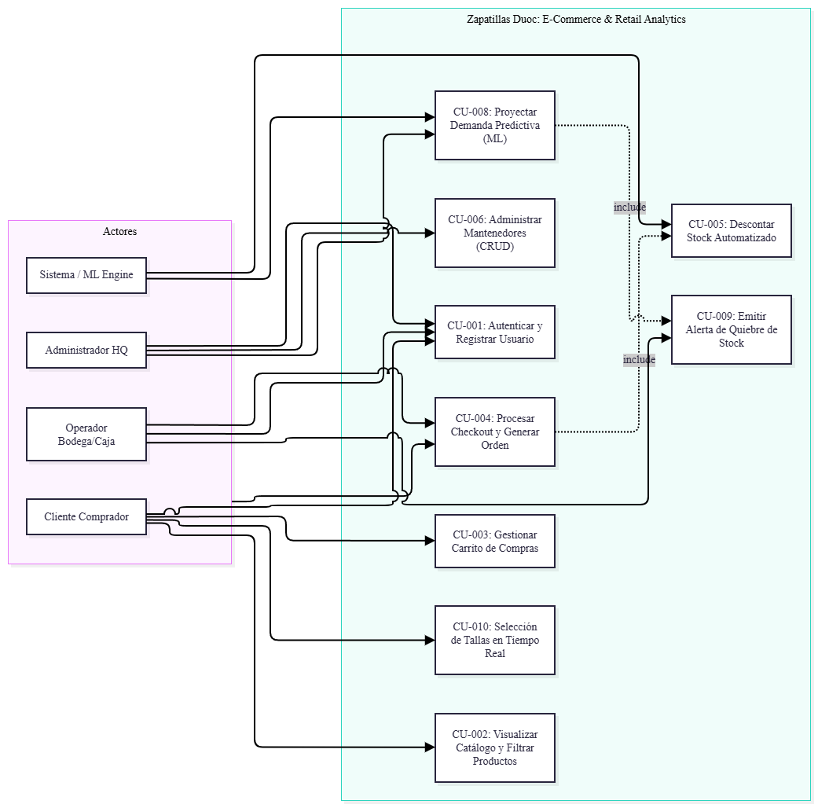

  - Casos de Usos Extendidos
Los casos de uso considerados son los más relevantes para el desarrollo de la arquitectura. Se adjunta el documento o planilla caso uso.

A continuación, se listan los casos de uso relevantes, los cuales pueden ser encontrados con su especificación detallada en el documento “Casos de Uso Extendido”.
Código | Nombre | Actores | Prioridad
CU-001 | Autenticar y Registrar Usuario | Todos los usuarios | Alta
CU-002 | Visualizar Catálogo y Filtrar Productos | Cliente Comprador | Alta
CU-003 | Gestionar Carrito de Compras | Cliente Comprador | Alta
CU-004 | Procesar Checkout y Generar Orden | Cliente Comprador / Caja | Alta
CU-005 | Descontar Stock Automatizado | Sistema (Trigger PostgreSQL) | Alta
CU-006 | Administrar Mantenedores (CRUD) | Administrador HQ | Media
CU-007 | Generar Datos Transaccionales Sintéticos | Data Engineer / Sistema | Media
CU-008 | Proyectar Demanda Predictiva de Tallas | Administrador HQ / ML Engine | Alta
CU-009 | Emitir Alerta de Quiebre de Stock | Operador Bodega / Administrador | Alta
CU-010 | Selección de Tallas e Inventario en Tiempo Real | Cliente comprador | Alta

  - Especificación de los Escenarios de Calidad Relevantes
Después de un análisis en conjunto con los stakeholders, los escenarios de calidad se expresan a continuación:

Identificador:ESC-01
Escenario(s): |  | Validación de acceso seguro para usuarios y administradores.
Atributos de Calidad relevantes: |  | Seguridad.
Componentes del Escenario | Estímulos: | El usuario ingresa sus credenciales (correo y contraseña) o intenta acceder a una ruta protegida del Dashboard.
Componentes del Escenario | Fuente del estimulo | Cliente Comprador o Administrador HQ.
Componentes del Escenario | Ambiente: | Operación normal del sistema bajo protocolo HTTPS.
Componentes del Escenario | Artefacto: | Módulo de autenticación de la API Backend (Node.js/Express con JWT y bcrypt).
Componentes del Escenario | Respuesta: | El sistema verifica el hash de la contraseña y emite un token de sesión seguro si es válido, o deniega el acceso en caso contrario.
Componentes del Escenario | Medida de Respuesta | Contraseñas encriptadas correctamente con bcrypt (salt $≥10$) y rechazo inmediato de accesos no autorizados en $<500$ ms.

Identificador:ESC-02
Escenario(s): |  | Procesamiento de compras simultáneas sobre la última unidad disponible de una talla.
Atributos de Calidad relevantes: |  | Tolerancia a fallos / Consistencia de datos.
Componentes del Escenario | Estímulos: | Dos clientes intentan realizar el checkout de la misma zapatilla y talla de manera concurrente cuando queda stock crítico.
Componentes del Escenario | Fuente del estimulo | Clientes navegando en el Portal E-Commerce.
Componentes del Escenario | Ambiente: | Escenario de alta demanda transaccional.
Componentes del Escenario | Artefacto: | Base de datos PostgreSQL (Supabase) y servicio de transacciones del Backend.
Componentes del Escenario | Respuesta: | La base de datos aplica el control transaccional estándar (ACID), procesando con éxito la primera orden y bloqueando o rechazando la segunda por falta de stock.
Componentes del Escenario | Medida de Respuesta | 0% de sobreventas o descuadres entre el stock físico de bodega y el inventario digital.

Identificador:ESC-03
Escenario(s): |  | Visualización del catálogo y operación fluida del Dashboard Administrativo desde computadores de escritorio o portátiles.
Atributos de Calidad relevantes: |  | Rendimiento y Usabilidad.
Componentes del Escenario | Estímulos: | El administrador (o un cliente) accede a la plataforma web desde un computador para gestionar mantenedores, revisar gráficos de análisis o navegar por el catálogo.
Componentes del Escenario | Fuente del estimulo | Administrador HQ / Cliente Comprador.
Componentes del Escenario | Ambiente: | Operación diaria desde equipos de escritorio en oficinas o locales comerciales bajo conexión de red estable.
Componentes del Escenario | Artefacto: | Frontend Web en React.js optimizado para pantallas de alta resolución (desktop).
Componentes del Escenario | Respuesta: | El navegador renderiza de manera fluida las tablas de datos, los paneles de control y las imágenes del catálogo sin retrasos visuales notables.
Componentes del Escenario | Medida de Respuesta | Tiempos de respuesta y carga de vistas que permiten una operación ágil y sin bloqueos en la interfaz del computador.

- Vista de Procesos
La Vista de Procesos describe la ejecución concurrente, la sincronización y los flujos de comunicación entre los componentes del sistema Zapatillas Duoc: E-Commerce & Retail Analytics:
- Flujo Transaccional Comercial: La tienda web en Next.js registra pedidos y detalles de venta por producto y talla en Supabase. Mercado Pago actualiza el estado del pedido a venta confirmada.
- Proceso de Preparación de Datos y Entrenamiento ML: La API en Python (FastAPI) extrae las ventas confirmadas e historial de inventario, limpia devoluciones/cancelaciones y genera series temporales agregadas por semana, producto y talla. El módulo de entrenamiento compara un modelo base de referencia frente a modelos basados en árboles y versiona los artefactos resultantes.
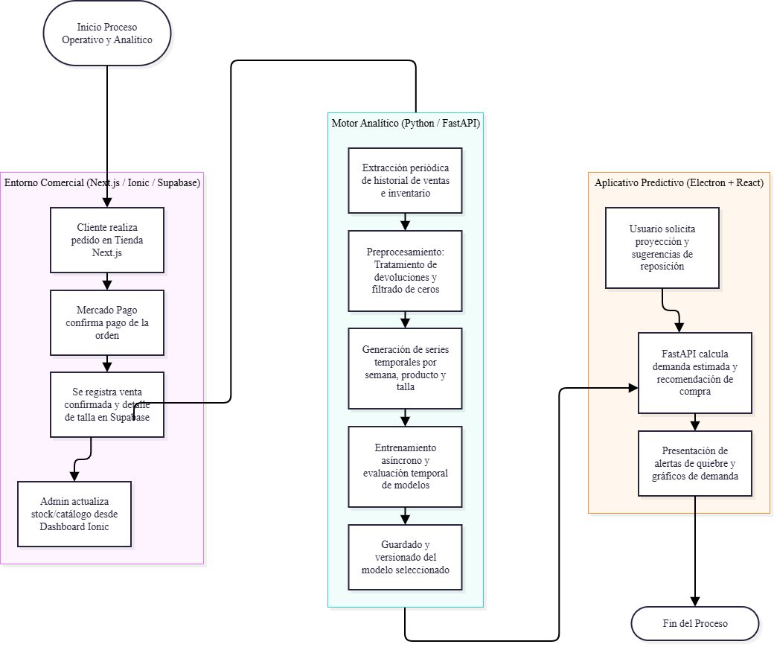
- Proceso de Pronóstico y Recomendación de Reposición: La aplicación de escritorio en Electron/React solicita proyecciones a la API Python. El backend calcula la recomendación de reposición combinando el pronóstico de demanda, el stock disponible, el stock de seguridad y las unidades en camino.

- Vista Lógica
A continuación, se presenta una vista lógica de la aplicación expresado en tres diagramas, uno de ellos que muestra la parte estructural o estática de la aplicación (clases) y a la base de datos (modelo relacional).otra vista que representa la parte dinámica (secuencias).

  - Parte Estructural ( Diagrama de Clases y Diagrama Relacional)

Descripción de Clases
Código | Nombre | Descripción
CL-001 | DesktopController | Gestiona las vistas principales, filtros de selección por período/producto y la navegación dentro de la app de escritorio (Electron/React).
CL-002 | AuthService | Valida la identidad y los permisos del usuario autorizado frente al servicio API Python/FastAPI.
CL-003 | DataPreparationService | Modulo en Python encargado de limpiar registros, tratar devoluciones/cancelaciones y construir variables temporales y rezagadas.
CL-004 | ModelTrainer | Ejecuta de manera asíncrona el entrenamiento y la evaluación temporal de modelos de Machine Learning (comparando referencias sencillas y árboles).
CL-005 | ForecastingEngine | Genera los pronósticos de unidades futuras por período, producto y talla utilizando los artefactos de modelos versionados.
CL-006 | ReplenishmentCalculator | Calcula las sugerencias de compra y reposición combinando la demanda estimada con el stock disponible y los parámetros de cobertura.

Ilustración 4: Diagrama de Base Datos (Relacional)

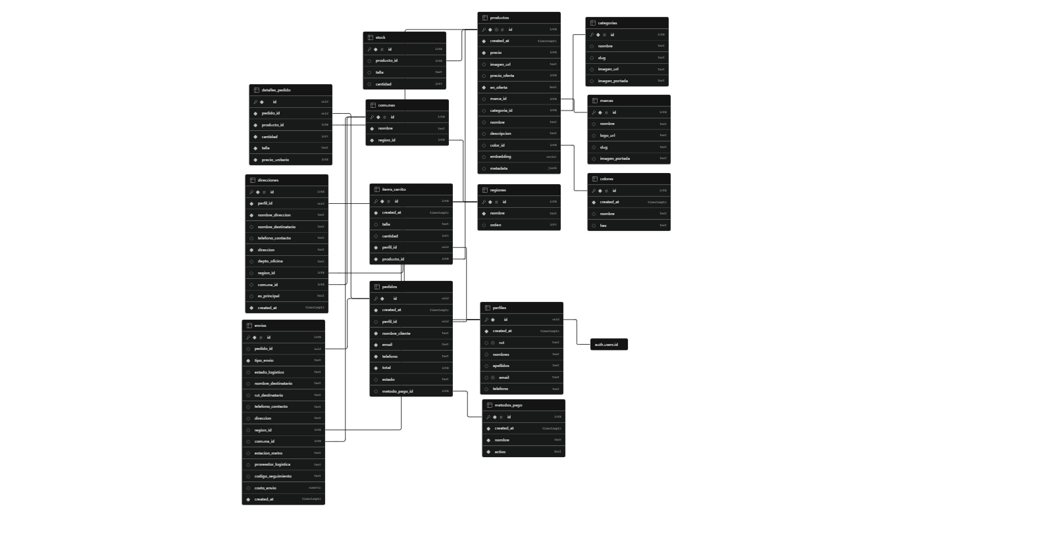

Descripción de Tablas
Código | Nombre | Descripción
TB-001 | perfiles | Almacena la información de los usuarios/perfiles registrados (RUT, nombres, apellidos, email, teléfono), vinculados directamente con la autenticación de Supabase (auth.users.id).
TB-002 | productos | Catálogo principal de productos con sus detalles (precio, precio en oferta, imagen, marca, categoría, color, embeddings para búsquedas vectoriales y metadata general).
TB-003 | stock | Control de inventario físico y existencias por producto y variante de talla especifica.
TB-004 | categorias | Clasificación y gestión del catálogo de categorías de productos (incluye nombres, slug e imágenes).
TB-005 | marcas | Registro maestro de marcas de productos disponibles en la tienda con su logo, descripción e imagen de portada.
TB-006 | colores | Catálogo de colores para asignación a los productos (incluye código hexadecimal).
TB-007 | pedidos | Registro transaccional de compras realizadas, incluyendo datos del cliente, estado del pedido, total pagado y método de pago.
TB-008 | detalles_pedido | Desglose de los ítems comprados en un pedido específico (producto, talla, cantidad y precio unitario abonado).
TB-009 | items_carrito | Almacena temporalmente los productos agregados al carrito de compras de un usuario/perfil antes de concretar la orden.
TB-010 | envios | Gestión del despacho físico de pedidos (tipo de envío, proveedor logístico, estado del despacho, dirección de entrega, costo y código de seguimiento).
TB-011 | direcciones | Registro de direcciones guardadas por los usuarios para envíos (calle, número, depto/oficina, si es principal, región y comuna).
TB-012 | metodos_pago | Opciones y pasarelas de pago disponibles en el sistema (ej. Webpay, Transferencia, etc.) y su estado activo/inactivo.
TB-013 | regiones | Catálogo territorial de regiones del país para ordenamiento geográfico de envíos y direcciones.
TB-014 | comunas | Catálogo de comunas asociadas a cada región para el cálculo de cobertura de envíos y direcciones.

5.2 Parte Dinámica (Diagrama de Secuencias)

Ilustración 5: Diagramas de Secuencias
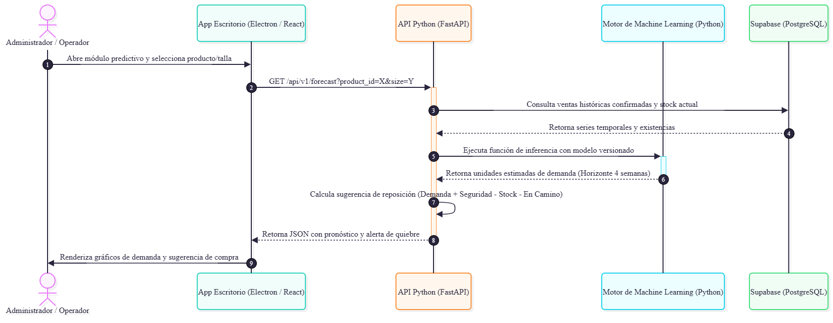

- Vista de Desarrollo o Despliegue
En esta vista se describen las componente o modulos en las cuales se dividirá o implementará el sistema

Módulo Tienda Web (Next.js): Vistas de catálogo, selección de talla, carrito y checkout.
Módulo Dashboard (Ionic + React): Mantenedores CRUD de productos, categorías, marcas y stock por talla.
Módulo Escritorio Predictivo (Electron + React): Vistas analíticas, filtros por período, visualización de series temporales y sugerencias de compra.
Módulo API Analítica (Python/FastAPI): Endpoints de autenticación, pipelines de limpieza de datos (pandas), scripts de entrenamiento (scikit-learn) y módulo de cálculo de reabastecimiento.

Ilustración 6: Diagrama de componentes
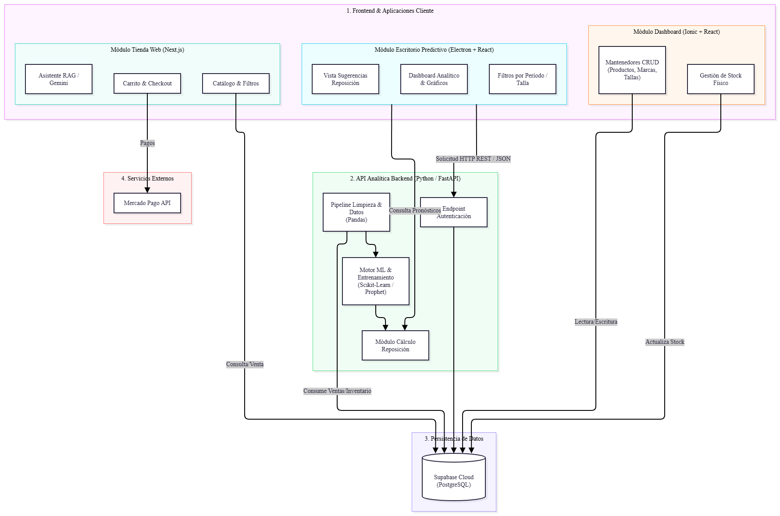

- Vista Física
Detalla los nodos de infraestructura donde se ejecutan los componentes del sistema:
- Nodo Cliente Web / Móvil: Navegador accediendo al portal Next.js o dispositivo móvil ejecutando el Dashboard Ionic.
- Nodo Cliente Desktop: Computador personal o de oficina con la aplicación instalable Electron.
- Nodo Servidor Cloud (Render / PaaS): Servidor donde se despliega la API Python/FastAPI.
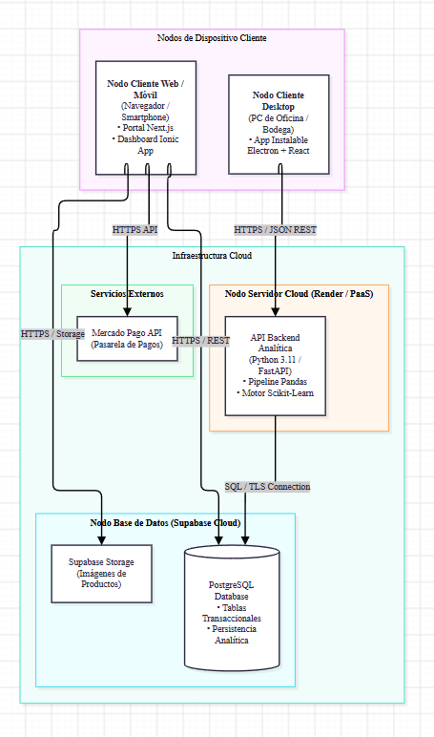
- Nodo Base de Datos (Supabase Cloud): Instancia administrada de PostgreSQL que hospeda las tablas transaccionales y la persistencia analítica.
Ilustración 7: Diagrama de Despliegue

- Decisiones de Diseño y Selección de Alternativas
Las principales decisiones arquitectónicas se tomaron considerando la naturaleza del producto analítico y las restricciones del proyecto de título:
- Separación de responsabilidades mediante Arquitectura Cliente-Servidor: Se optó por aislar la lógica analítica pesada en un backend independiente desarrollado en Python con FastAPI, permitiendo que la interfaz de usuario en Electron + React + TypeScript se mantenga fluida sin bloqueos durante los procesos de entrenamiento.
- Estrategia de Machine Learning basada en Validación Temporal: Para evitar falsas expectativas de rendimiento futuro, se determinó que la validación de los modelos respetará estrictamente el orden temporal mediante ventanas sucesivas de entrenamiento y evaluación (utilizando métricas como MAE y error agregado de unidades), priorizando una referencia sencilla inicial (promedio móvil) antes de incorporar modelos basados en árboles.
- Uso de Entorno Comercial Propio: Ante la falta de un negocio externo que facilitara datos reales, se diseñó e integró un entorno de demostración cohesivo (Tienda Next.js + Dashboard Ionic) conectado a Supabase, asegurando un flujo de datos transaccionales reproducible para alimentar el aplicativo predictivo.

9 Análisis de Reutilización
Para optimizar los tiempos de desarrollo durante el proyecto, se definió la siguiente estrategia de reutilización:
- Componentes de UI y Estilos: Reutilización de componentes React y librerías de interfaz (Tailwind CSS / Ionic Components) compartidos entre el Dashboard administrativo y la aplicación de escritorio.
- Librerías Estándar de Ciencia de Datos: Uso de paquetes maduros en Python (Pandas, Scikit-Learn, FastAPI) para evitar la implementación desde cero de algoritmos de Machine Learning y pipelines de preprocesamiento de datos.
- Infraestructura Backend como Servicio (BaaS): Uso de Supabase para reutilizar esquemas de autenticación, almacenamiento de imágenes y conectores cliente de PostgreSQL sin necesidad de construir un ORM desde cero.

